Лекция №1 по дисциплине «Информатика». Работа Word
Оглавление
Введение 3
1 Настройка стилей. Стиль – это важно……………………………...4
1.1 Настройка стиля Обычный…………………………….……………4
1.2 Работа с таблицами………………………………………….……….4
Список литературы…………………………………………………………5

Введение
Очень важная Информатика [1].
- Настройка стилей.
Стиль – это важно
  - Настройка стиля Обычный
Для удобной и правильной работы в Word необходимо настроить стили (Рисунок 1).
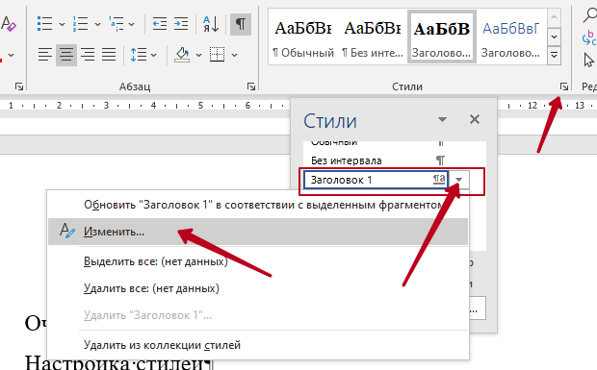
Рисунок 1 – Изменение стиля
  - Работа с таблицами
Для работы необходимо [2] добавить таблицу (Таблица 1).
Таблица 1 – Очень важные данные

  - Код программы
#include <cctype>
#include <ctime>
#include <iostream>
#include <string>
using namespace std;
void ft_init(char *arr, unsigned int size);
string ft_print(char *arr, unsigned int size);
char ft_average(char *arr, unsigned int size);
int ft_check_size(int size);
int ft_check_char(int value);
int main(int argc, char** argv)
{
int size;
string str;
cout << "Input array size: ";
cin >> size;
if (ft_check_size(size))
{
char arr[size];
ft_init(arr, size);
cout << "average value: " << ft_average(arr, size) << endl;
cout << "generated array: " << ft_print(arr, size) << endl;
}
else
cout << "Wrong array size\n";
}
void ft_init(char *arr, unsigned int size)
{
srand(time(0));
int char_max = 127;
int min_char = 15;
for (int i = 0; i < size;)
{
char ch = min_char + rand() % char_max;
if (isalnum(ch))
{
arr[i] = ch;
++i;
}
}
}
string ft_print(char *arr, unsigned int size)
{
string str(arr, size);
return str;
}
char ft_average(char *arr, unsigned int size)
{
int tmp;
char avg;
tmp = 0;
for (int i = 0; i < size; i++)
tmp += arr[i];
avg = ft_check_char(tmp);
return avg;
}
int ft_check_size(int size)
{
if (size > 0 && size < 2147483647)
return 1;
else
return 0;
}
int ft_check_char(int value)
{
if (value > 127)
value = value % 127;
return value;
}

Список литературы

1. | Задорнов Н.П. Собрание сочинений. Т. 5. Москва: Художетвенная литература, 1979. 734 с.
2. | ФГУП СТАНДАРТИНФОРМ. ГОСТ 7.32-2017 // САМАРСКИЙ ГОСУДАРСТВЕННЫЙ ЭКОНОМИЧЕСКИЙ УНИВЕРСИТЕТ. 2017. URL: http:/​/​si.sseu.ru/​sites/​default/​files/​gost_7.32-2017_0.pdf (дата обращения: 16.02.2021).

